Приложение

к протоколу заседания жюри по подведению итогов

муниципального этапа всероссийской олимпиады школьников

Протокол заседания жюри

МАОУ ХМР «СОШ д. Ярки»

Дата проведения – 11.03.2024 Предмет – **Русский язык**

Класс – 3-4

|  |  |  |  |  |  |  |
| --- | --- | --- | --- | --- | --- | --- |
| №  п/п | Шифр участника | Ф.И.О.  участника  (без сокращений) | Образовательное учреждение  (сокращенно) | Количество баллов | Место | % выполнения заданий |
| 1 | МЭ-РЯ-30 | Панченко Варвара | МАОУ ХМР «СОШ д.Ярки» | 17 | участник | 41% |
| 2 | МЭ-РЯ-51 | Могирь Александра | МАОУ ХМР «СОШ д.Ярки» | 22 | участник | 38% |

Количество участников - 2

Председатель жюри: 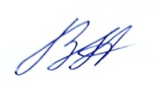/Высочанская Наталья Александровна

подпись  ФИО полностью

Члены жюри: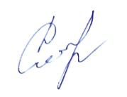/Степанова Эльвера Наилевна

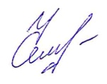/ Чемлякова Наталья Анатольевна

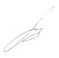/Менщикова Светлана Валентиновна

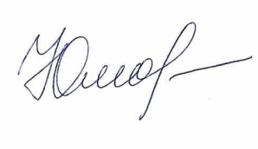/Юмашива Ирина Владимировна